# ECLIPSE安装

版本号：

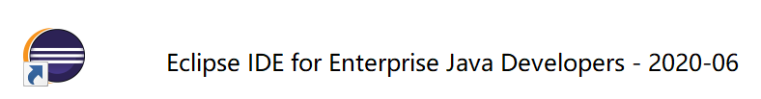

详见：https://blog.csdn.net/sinat_40766770/article/details/90575233

# TOMCAT安装

版本号：

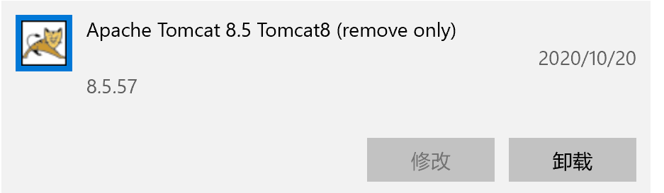

详见 https://www.cnblogs.com/bbllw/p/10662949.html

# 数据库安装

版本号如图所示

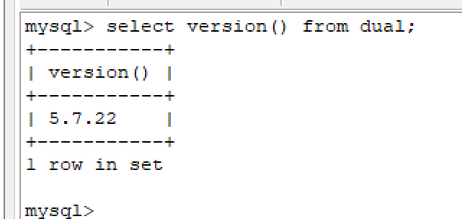

详情：https://blog.csdn.net/qq_23994787/article/details/80648731

# 使用过程

Eclipse中部署程序

EXPORT打包

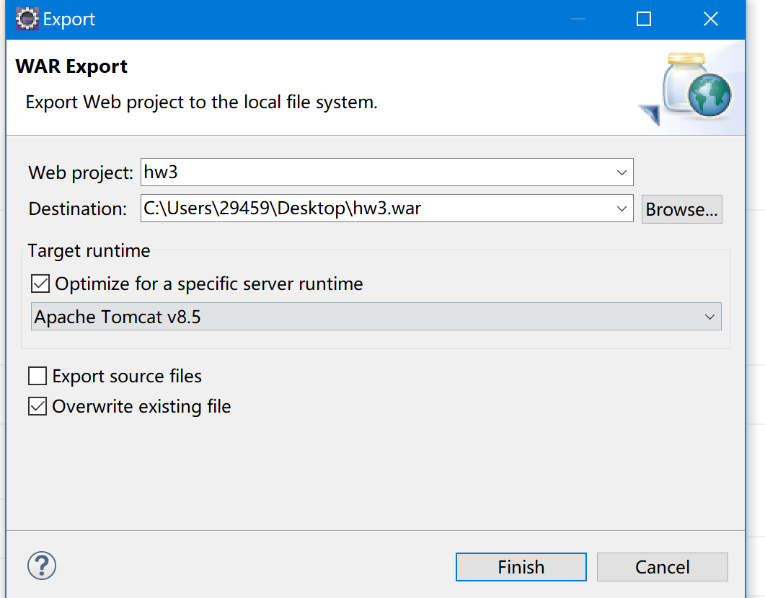

打开Tomcat8w.exe并start

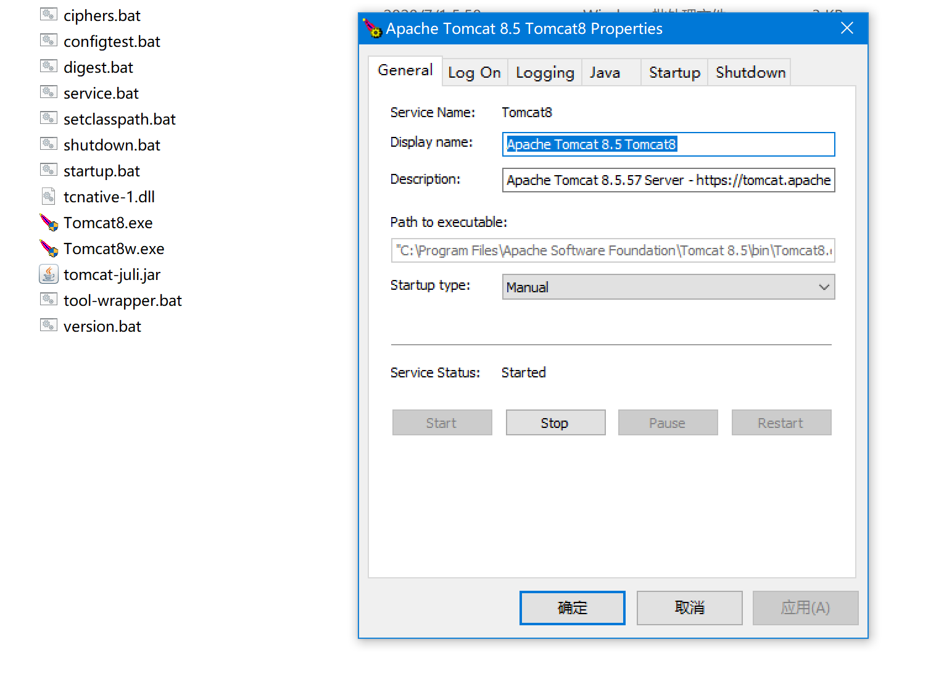

将相应的war包放入

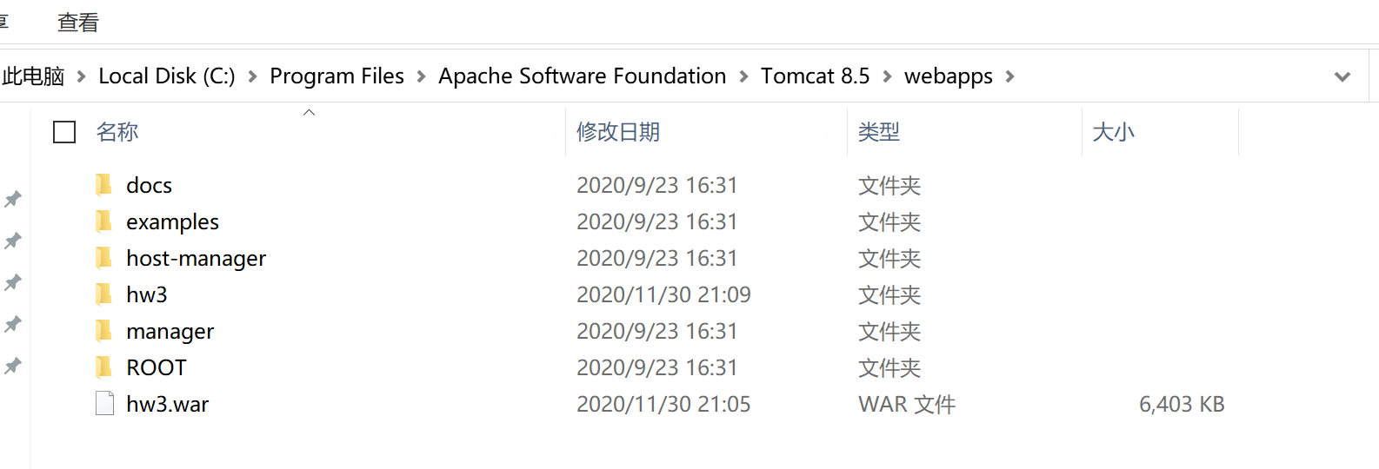中

获取生成文件的文件地址

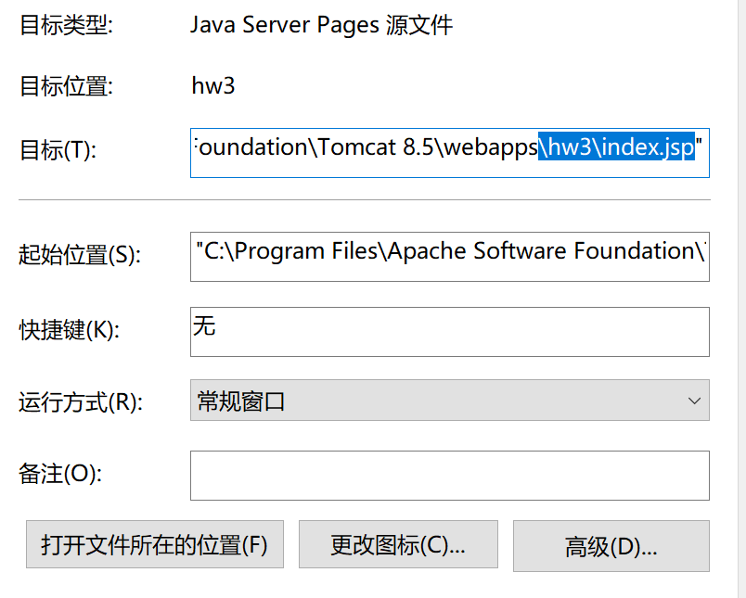

执行相应的SQL语句。

注意：

网站的产品添加最好手动在后台添加图片，否则容易发生图片未加载的情况。

图片在

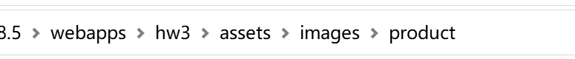

中

打开google 浏览器,输入如图所示形式（文件的位置去掉WEBAPPS以及之前的所有），进入网站：

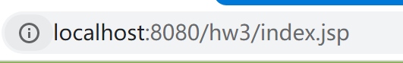

相应的操作流程如图所示。



右边为登录，

其中sql中有两个账户

Name: hello2

Password: 111

是普通账户

Name: admin1

Password:123

是管理员账户

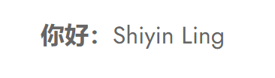登录后点击即可进入个人中心，中心就是退出登录

点击

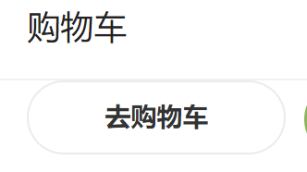

进入购物车

管理员账户

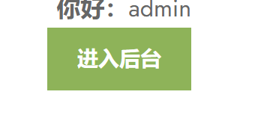

即可进入后台

剩余操作按界面即可